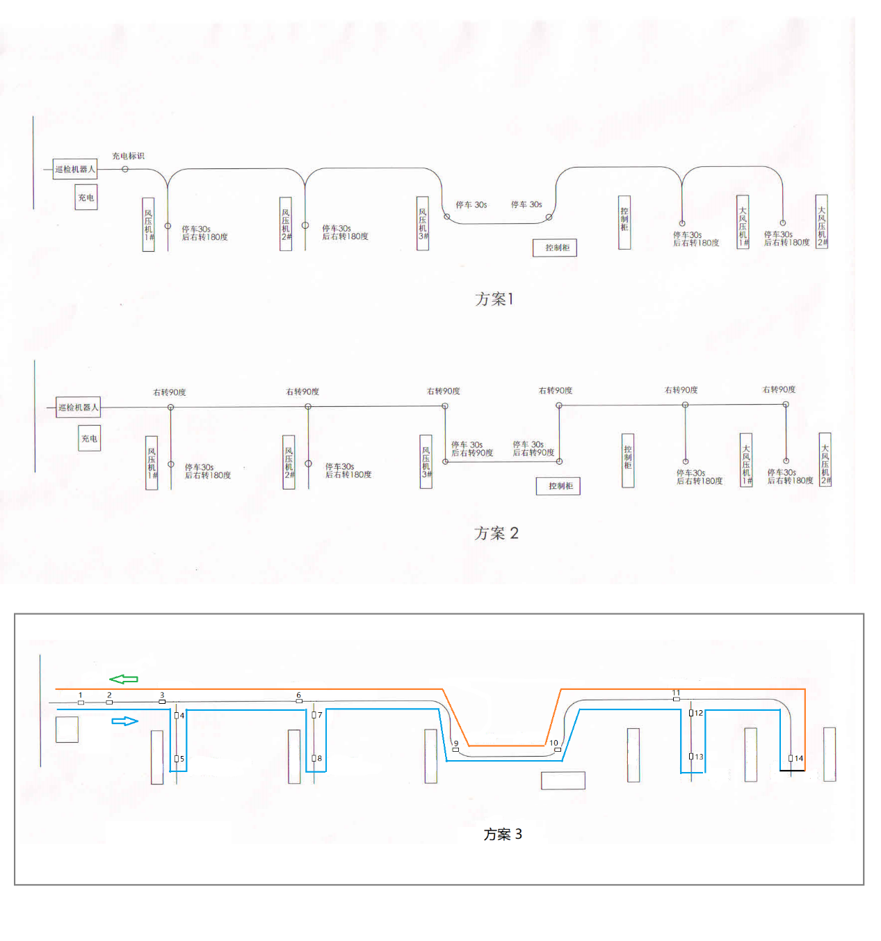

图1

试行上图**方案3**：

图中共有14张RFID卡（长方块），**蓝色路线**是前进路线，**红色路线**是返回路线。黑色的线为磁条线，其中3条垂直的磁条与水平的磁条不要交汇，留出2~5cm的距离，便于磁导航传感器分辨是交叉口。当磁导航传感器在T型路口检测到2段磁条时，前进路线采用左侧磁条，返回路线采用右侧磁条。

RFID卡的动作列表：

|  |  |  |  |  |  |
| --- | --- | --- | --- | --- | --- |
| 卡号 | 响应条件 | 动作1 | 动作2 | 动作3 | 备注 |
| 1 | 只返回路线 | 刹车到停止25cm | N/A | N/A |  |
| 2 | 只返回路线 | 刹车并停止 | 顺时针旋转180度 | 切换为倒退巡磁方式 |  |
| 3 | 只前进路线 | 刹车到停止25cm | 顺时针旋转90度 | N/A |  |
| 4 | 只前进路线 &&上一个卡的ID是5 | 刹车到停止25cm | 顺时针旋转90度 | N/A |  |
| 5 | 只前进路线 &&上一个卡的ID是4 | 刹车并停止 | 等待30s | 顺时针旋转180度 |  |
| 6 | 只前进路线 | 刹车到停止25cm | 顺时针旋转90度 | N/A |  |
| 7 | 只前进路线 &&上一个卡的ID是8 | 刹车到停止25cm | 顺时针旋转90度 | N/A |  |
| 8 | 只前进路线 &&上一个卡的ID是7 | 刹车并停止 | 等待30s | 顺时针旋转180度 |  |
| 9 | 只前进路线 | 刹车并停止 | 等待30s | N/A |  |
| 10 | 只前进路线 | 刹车并停止 | 等待30s | N/A |  |
| 11 | 只前进路线 | 刹车到停止25cm | 顺时针旋转90度 | N/A |  |
| 12 | 只前进路线 &&上一个卡的ID是13 | 刹车到停止25cm | 顺时针旋转90度 | N/A |  |
| 13 | 只前进路线 &&上一个卡的ID是12 | 刹车并停止 | 等待30s | 顺时针旋转180度 |  |
| 14 | 只前进路线 | 刹车并停止 | 等待30s | 顺时针旋转180度 | 切换为返回路线标志 |
|  |  |  |  |  |  |

注：刹车过程中、旋转过程不响应【碰撞】【雷达】。